《第三节 电话和传感器》教案
教学目标
1．知道电话和扬声器的构造及工作原理。
2．了解声信息与电信息转换的原理，了解传感器的种类及其应用。
3．通过学生讨论和活动，说明电话交换机的作用和展示什么是数字通信，增强学生运用物理知识的观念和能力。
4．通过讲述贝尔发明电话的过程，培养学生不怕困难。积极探索的精神，了解技术改革对人类社会发展的作用。
教学重点
电话的工作原理。
教学难点
电话交换机的用处。
课时安排
1课时
课前准备
课件
教学过程
一、导入新课

当我们思念远方的亲人的时候，时常会拿起电话，给他们打电话，表达自己的思念之情，那么你知道电话是怎样工作的吗？
这节课，我们就一起来学习探究《第三节 电话和传感器》。（板书设计）
二、自学互研
（一）声信息与电信息
自主阅读教材P_{135～137}的内容，独立思考并完成：
1．声音信息与电流信息的互相转化。
(1)如图甲所示当对着线圈说话时，示波器上出现了与声音变化相对应的图形。这是因为，根据电磁感应，当置于磁极附近的线圈在声音推动下做切割磁感线振动时，线圈中会产生与声音变化相应的感应电流。
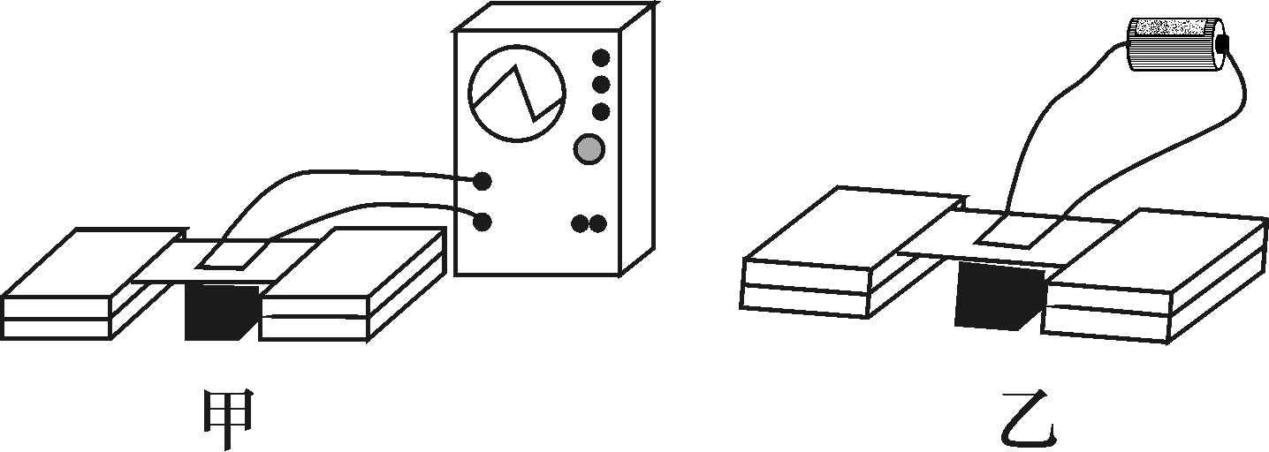
(2)根据磁场对电流的作用，如果通过线圈的是由声音转化而来的电流，如图乙所示装置就会把声音还原。根据图甲和图乙的实验原理，人们设计出了电话的话筒和听筒。
2．电话的组成及原理：最简单的电话由听筒和话筒组成。听筒的作用是把电流信号变成声音信号；话筒的作用是把声音信号变成电流信号。
3．当你对着如图所示的话筒说话时，产生的声音使膜片振动，与膜片相连的线圈也跟着在磁场中做切割磁感线的运动，这种运动能产生随着声音变化而变化的电流，经放大后，通过扬声器还原成声音。
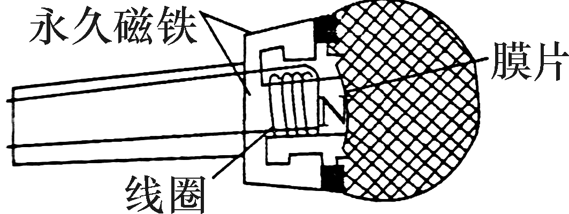
（二）传感器
自主阅读教材P_{137～138}的内容，独立思考并完成：
4．声信息、光信息、热信息、力信息等都可以转化为电信息，这些实现其他信息转换成电信息的器件是传感器。科技和日常生活中传感器应用广泛。例如：机器人、计算机、电话机、冰箱、空调、遥控电视、城市路灯、厨房里的抽油烟机、电子秤等，这些都应用了传感器。
三、合作探究
1．对学
分享独学1～4题：(1)对子之间检查独学成果，用红笔互相给出评定等级。(2)对子之间针对独学的内容相互解疑，并标注出对子之间不能解疑的内容。
2．群学
小组研讨：(1)小组长先统计本组经对学后仍然存在的疑难问题，并解疑。(2)针对将要展示的方案内容进行小组内的交流讨论，共同解决组内疑难。
四、交流展示
方案一 演示教材P₁₃₅“把声音信息转换成电流信息”的实验。
方案二 完成教材P₁₃₆“把电流信息还原成声音信息”的实验探究活动。
五、板书设计
第三节 电话和传感器
1.声信息与电信息
2.传感器
六、教后反思

